**MANUEL DEL USO DE HERRAMIENTAS:**

***GOOGLE DRIVE***

Google drive es un espacio en la nube donde poder guardar fotografías, documentos, vídeos…, lo puedes abrir desde cualquier parte ya que está en internet y es de muy fácil acceso.

Para usar Google Drive tan solo tienes que crearte una cuenta en Google y es una de las herramientas que te proporciona esta empresa como usuario que eres.

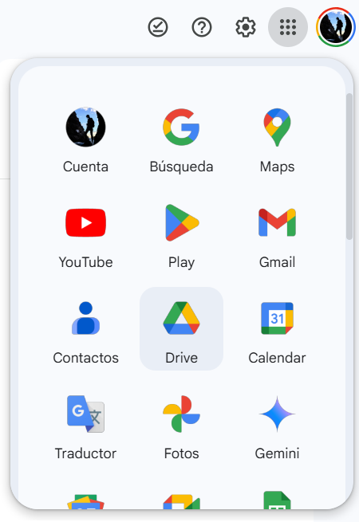

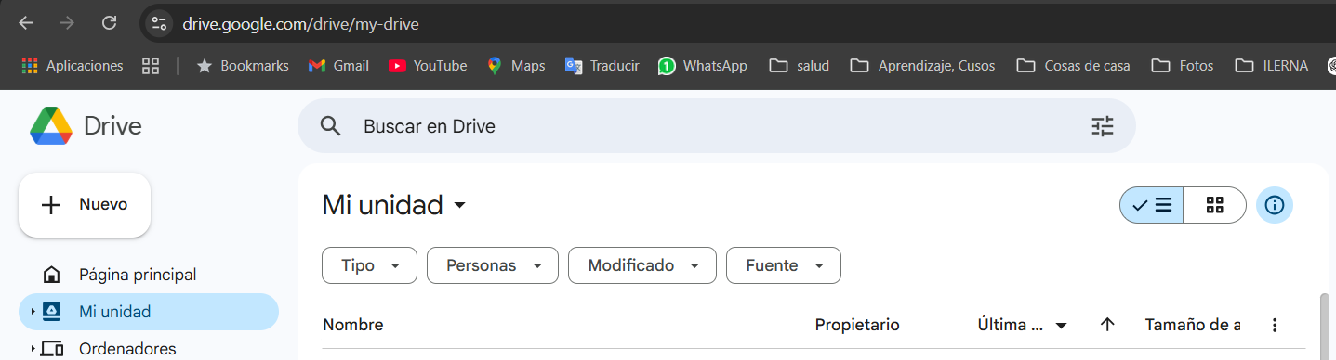

Aquí ya crearías una carpeta nueva donde empezamos dándole un título para que esté bien organizado y sea fácil de encontrar a la hora de buscarlo.

Es una herramienta que te ayuda a tener una buena organización de tus cosas personales pero que también es muy usada en el mundo empresarial, ya que te ofrece mucho más espacio pagando una cuota por tal servicio pero es de gran ayuda a la hora de compartir archivos en tiempo real y que nunca pierdes nada (si no lo borras claro)…

Además también puedes subir archivos, crear y editar documentos con “Word”, hojas de cálculo con”Excel”, y presentaciones con “Powerpoint”

***SLACK***

Es una herramienta que sirve para comunicarse entre compañeros, en el trabajo, proyectos… puedes compartir archivos, fotos, documentos…, organizar conversaciones por temas…

Para crear tu cuenta slack lo hacemos desde

<https://slack.com/intl/es-es/workspace-signin>

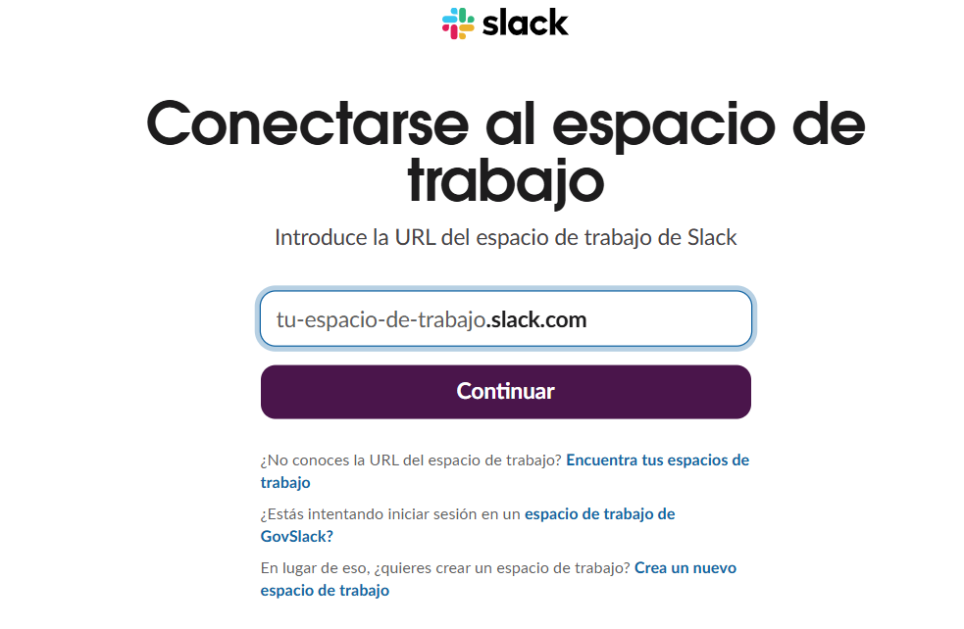

Si es la primera vez que lo usas en ese mismo enlace puedes crear un nuevo espacio de trabajo.

Una vez creado tu espacio puedes crear diferentes canales organizados por proyectos…, e incluir a las personas que tienen que estar, también puedes hablar con una persona sola y son mensajes directos e instantáneos.

***TRELLO***

Es como una “pizarra digital” donde poner notas adhesivas para organizar proyectos.

Es para organizar tareas en proyectos y seguir un orden de trabajo.

Se evalúa cada tarea, cuales son más importantes, tiempos estimados para trabajarlas y personas que las llevarán a cabo. Cada cierto tiempo el equipo se reúne y ve como va cada una de ellas cerrando y organizando nuevas tareas.

Es sin duda una herramienta para tener una buena organización y que la comunicación sea fluida en los equipos de trabajo dejando claro cuál es la función de cada uno con cada tarea asignada.

También sirve para uso personal y organizar tu propia planificación de la semana…

<https://trello.com/es>

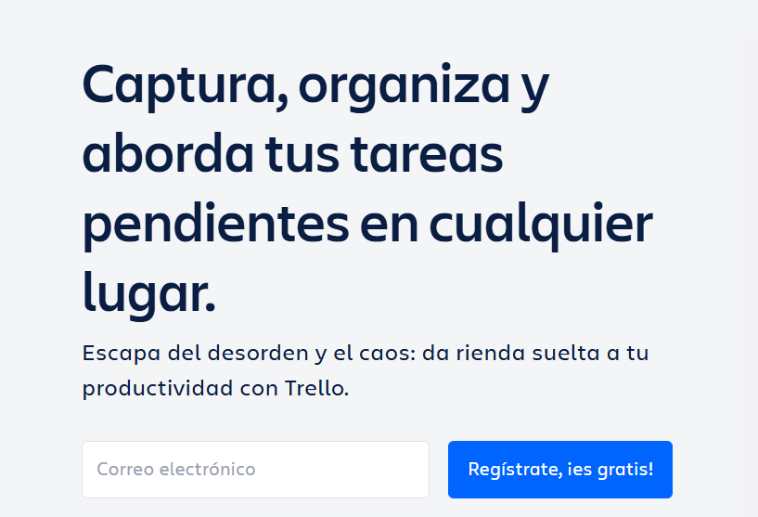

Solo tienes que tener un correo electrónico y empezamos:

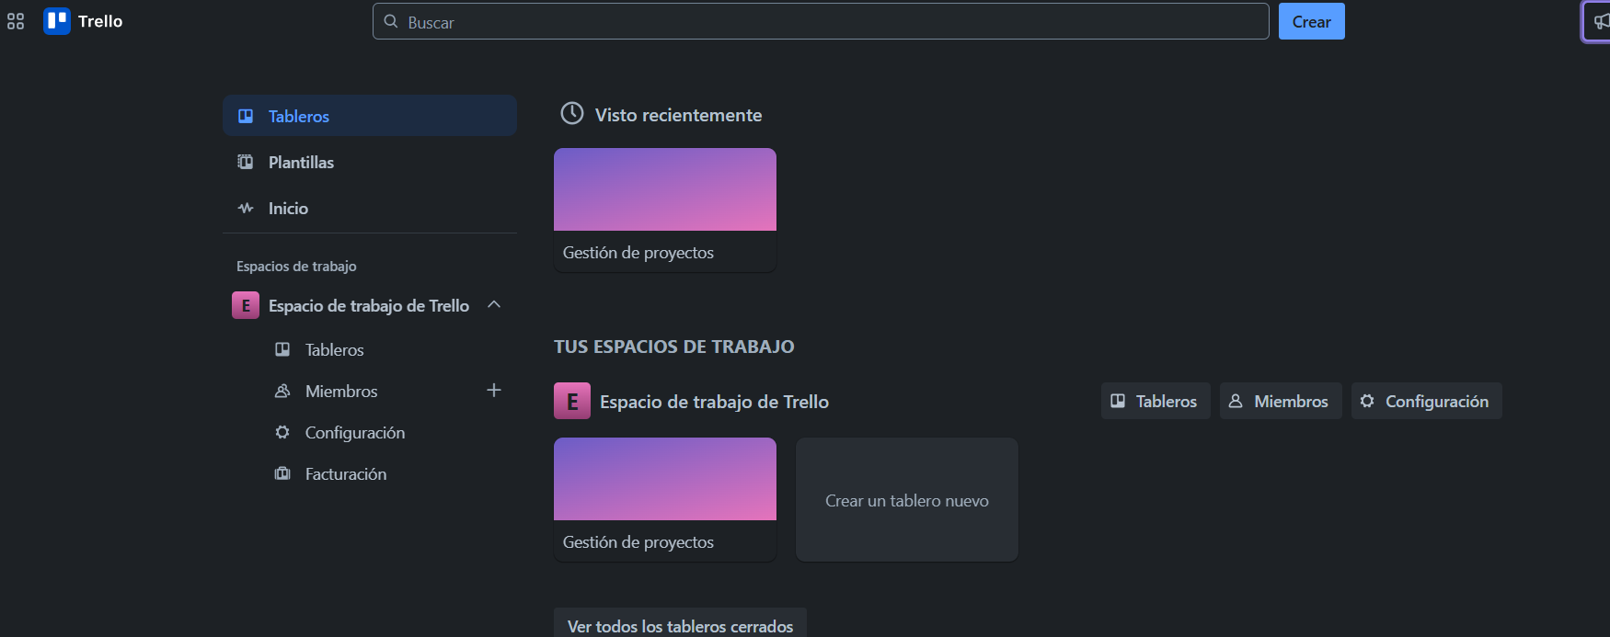

Empiezas creando un tablero y dentro luego ya las listas que lo más común suele ser:

* Pendiente (por hacer)
* En proceso (lo que se está haciendo en ese momento)
* Completado (una vez acabado)

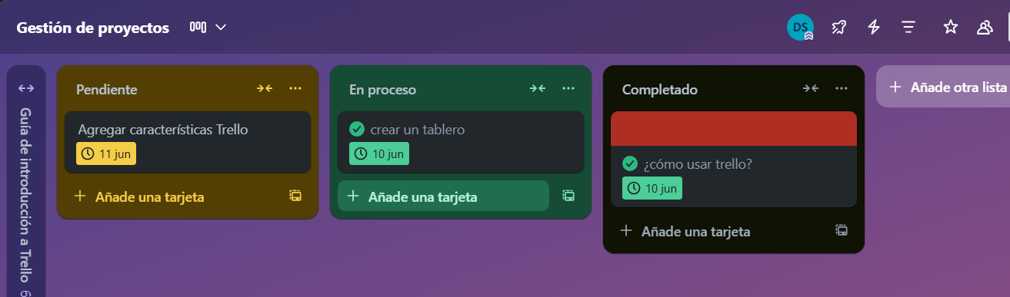

Se pueden añadir fechas (donde esa tarea deberá estar resuelta), prioridades, personas que las llevan a cabo… y se van moviendo según se vayan realizando.

Slack y Trello pueden usarse juntos y si alguna persona del equipo mueve alguna etiqueta en Trello será notificado al resto en Slack.